Chapitre 2 : Composition chimique des solutions
- Savoir déterminer la concentration en quantité de matière d’une espèce en solution
- Savoir prévoir et expliquer la couleur d’une solution à partir de son spectre UV-visible
- Savoir déterminer expérimentalement la concentration d’une espèce colorée en solution
- Connaître et savoir exploiter la loi de Beer-Lambert

Concentration et couleur d’une espèce en solution
- Concentration d’une espèce dissoute
En solution aqueuse, on peut calculer la concentration en quantité de matière c :
$$c=\frac{n_{soluté}}{V_{solution}}$$
en mol.L⁻¹
en mol
en L

Ainsi que la concentration en masse γ (gamma) :
$$γ=\frac{m_{soluté}}{V_{solution}}$$
en g.L⁻¹
en g
en L

$$γ=c∙M$$
Ces deux relations de concentrations sont liées par la relation suivante :

- Couleur et absorbance
L'absorbance est une grandeur notée A, sans unité, qui mesure la capacité d'un milieu à absorber une radiation lumineuse (longueur d'onde) qui le traverse. On peut la mesurer grâce à un spectrophotomètre.

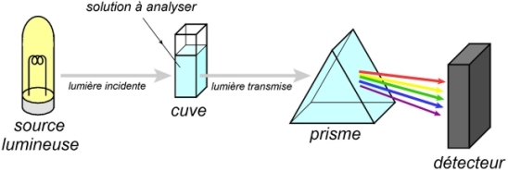
Dans un spectrophotomètre, une lumière monochromatique est envoyée sur une cuve contenant la solution à analyser. Cette dernière va absorber une partie de l’intensité lumineuse incidente.
Le saviez-vous ?
Le spectrophotomètre va alors mesurer l’absorbance de la solution en mesurant l’intensité en sortie de cuve : $A=\log{\frac{I_{0}}{I}}$.

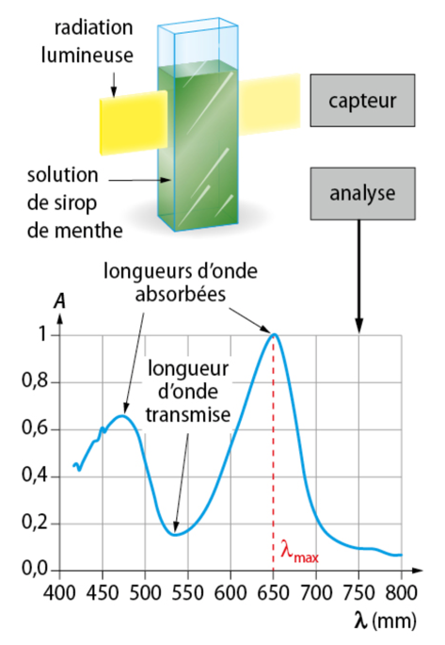

On peut alors obtenir un spectre d’absorbance, représentant l’absorbance d’une solution en fonction de sa longueur d’onde. On repère sur ces spectres, une valeur maximale pour l'absorbance. La longueur d'onde correspondant à ce maximum d'absorbance est nommée λ_{max}.

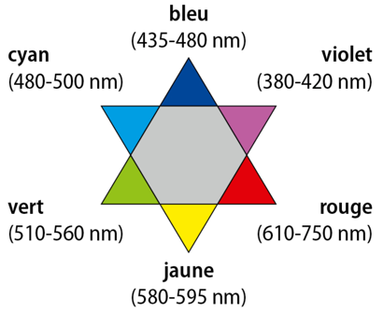

La couleur correspondant à cette longueur d'onde de la solution est la couleur complémentaire de la solution.
Par exemple, si λ_{max} = 580 nm (jaune), la solution apparaitra bleue.

Loi de Beer-Lambert et dosage spectrophotométrique
- Loi de Beer-Lambert
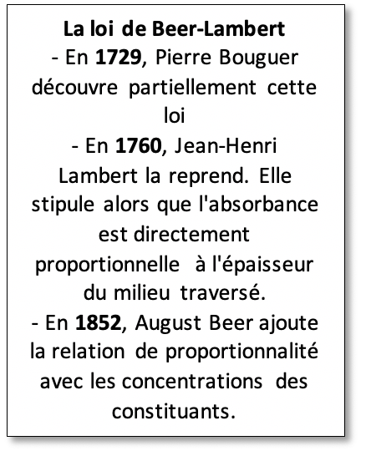
L’absorbance d’une solution dépend de beaucoup de paramètres. En incluant la plupart d’entre eux dans k, un coefficient de proportionnalité, on obtient la loi de Beer-Lambert :
$$A=k×c$$

sans unité
en L.mol⁻¹
en mol.L⁻¹

Cette loi n’est valable qu’à des concentrations assez faibles.

Remarque : k est une constante dépendant de la largeur de la cuve, de la nature l’espèce étudiée ainsi que de la longueur d’onde : k = ε.l
ε est le coefficient d’extinction molaire, il dépend de la nature l’espèce étudiée ainsi que de la longueur d’onde. Il s’exprime en L.mol⁻¹.cm⁻¹

- Dosage spectrophotométrique par étalonnage
Le saviez-vous ?

Doser une espèce en solution consiste à déterminer expérimentalement sa concentration.

Lors d’un dosage par étalonnage, on utilise des solutions (appelées solutions étalon) qui contiennent l'espèce chimique à doser en différentes concentrations connues.
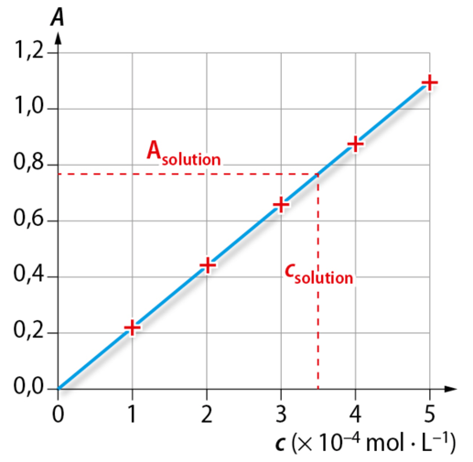
En reportant sur un graphique des points dont l'abscisse correspond à la concentration des solutions connues et l'ordonnée l’absorbance, on obtient alors une courbe d'étalonnage. Il suffit alors de mesurer l’absorbance de la solution à doser afin d'obtenir un point de la courbe dont l'abscisse indique la concentration recherchée.
Remarque : La longueur d'onde de travail correspondra à λmax (couleur complémentaire à la couleur de la solution).

Ex : 5, 6, 16, 17, 21, 24, 26, 30 p 42 → 46
Ex supplémentaires : (12, 13 ou 14), 15, 22, 25, 27, 28, 31, 32 p 40 → 46

